**DOSBox/Turbo Assembler**

Mara en la clase dijo que se puede usar DOSBox o GUI Turbo Assembler. Yo use el segundo.

**Instalador**

Me baje el paquete que esta en miel de todo para assembler e instale el **GUI Turbo Assembler v3.0.1.msi** con las opciones por defecto.

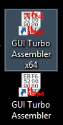

**Macros para input-output , manejo de string, hora y pantalla.**

1) El archivo assembler final debe incluir los archivos **macros2** y **number** antes de cualquier otra instrucción. (si los usamos o no, en el ejemplo de **Prom.asm** solo uso number, que es el ejemplo que dio Mara en Clases)

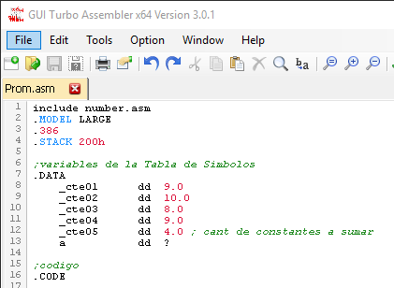

2) El archivo **numbers** debe compilarse aparte con el fin de ensamblarlo con el archivo final de trabajo

* **number.asm**
  + Lo incluyo en mi programa
* **numbers.asm**
  + La usa **number.asm**. Para Linkear ese archivo, porque **numbers.asm** tiene cosas que usa **number.asm**

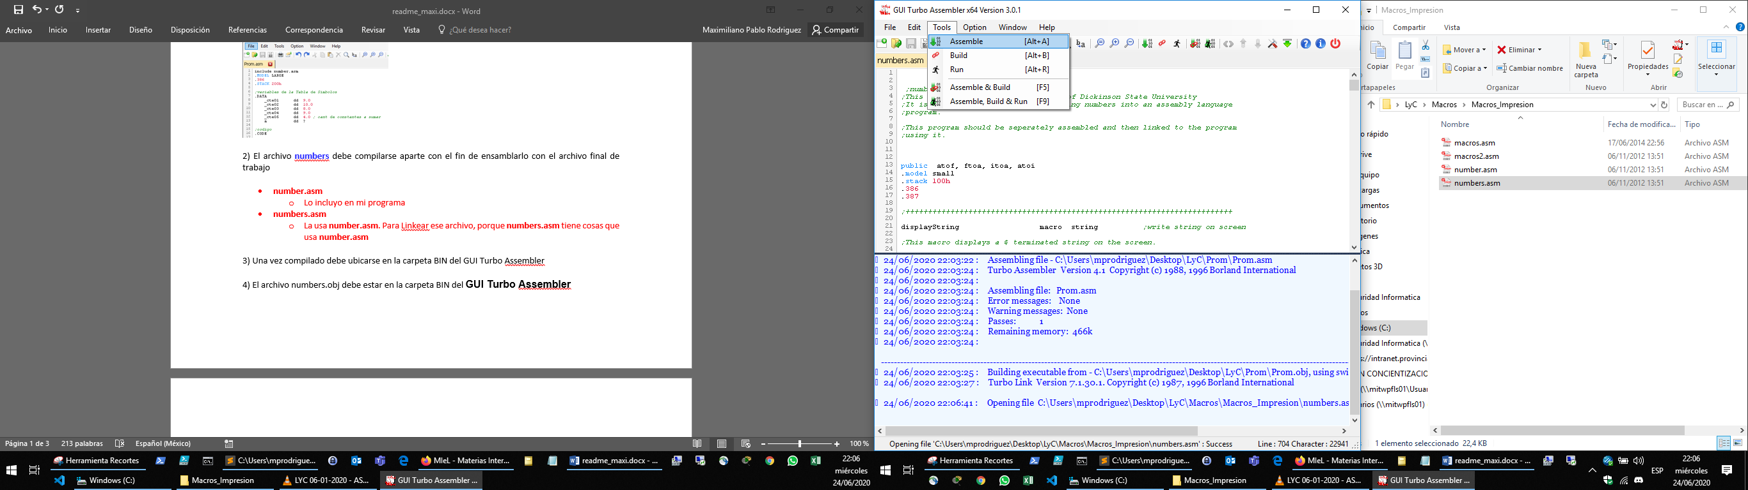

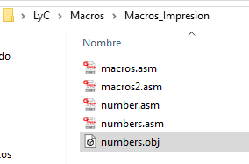

3) Una vez compilado debe ubicarse en la carpeta BIN del GUI Turbo Assembler

4) El archivo numbers.obj debe estar en la carpeta BIN del **GUI Turbo Assembler**

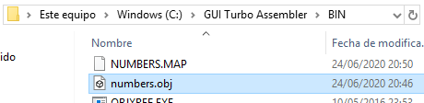

**Configuracion para linkear los archivos, antes de la ejecucion.**

Option 🡪 View Reference

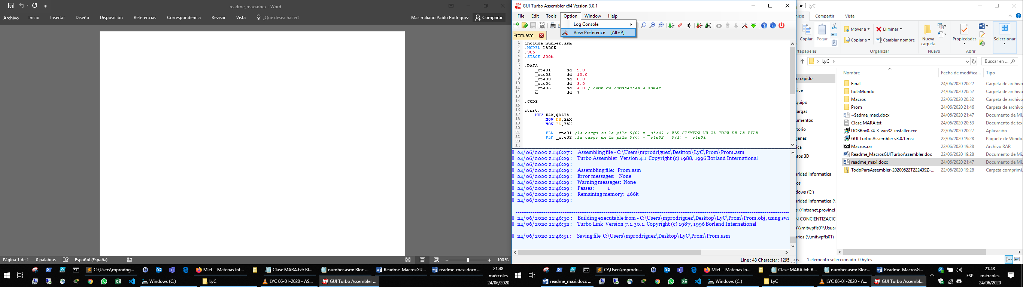

Assembler and Linker 🡪 Turbo Linker 🡪 /3 ***Prom.obj (nombredelarchivo.obj)*** ***numbers.obj*** /x /v

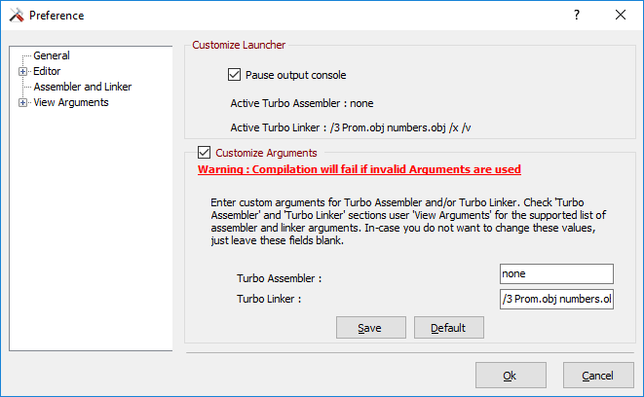

Le dan **Save** y **OK**

Finalmente correr el archivo de trabajo (En este caso Final.asm) desde el GUI Turbo Assembler con Tools – Assemble,Build & Run

